Arquitecturas y tecnologías de programación sobre clientes web

En ingeniería de software se denomina aplicación web a las aplicaciones que los usuarios pueden utilizar accediendo a un servidor web a través de internet o de una intranet mediante un navegador.

Aplicación cliente/servidor:
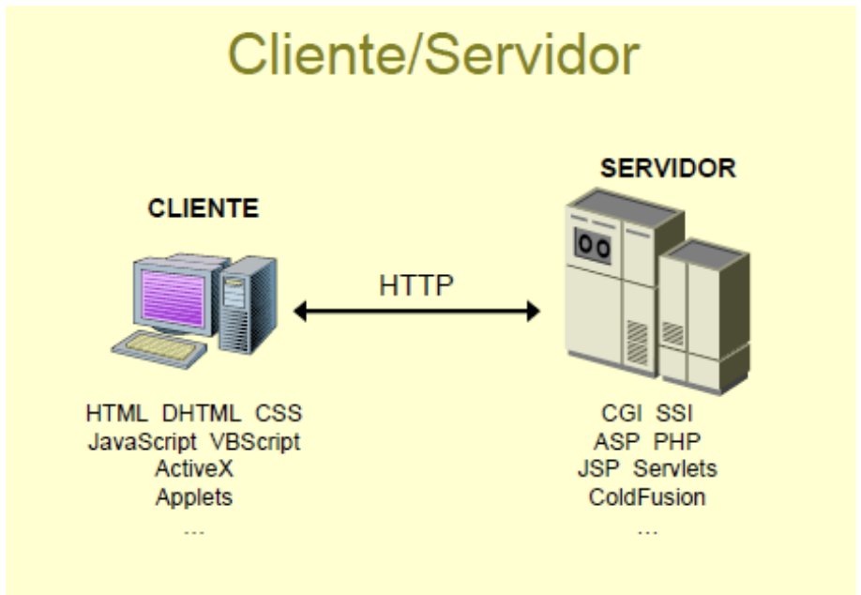

En resumen, una aplicación web es una pagina web dinámica.

Funcionamiento de una aplicación web:

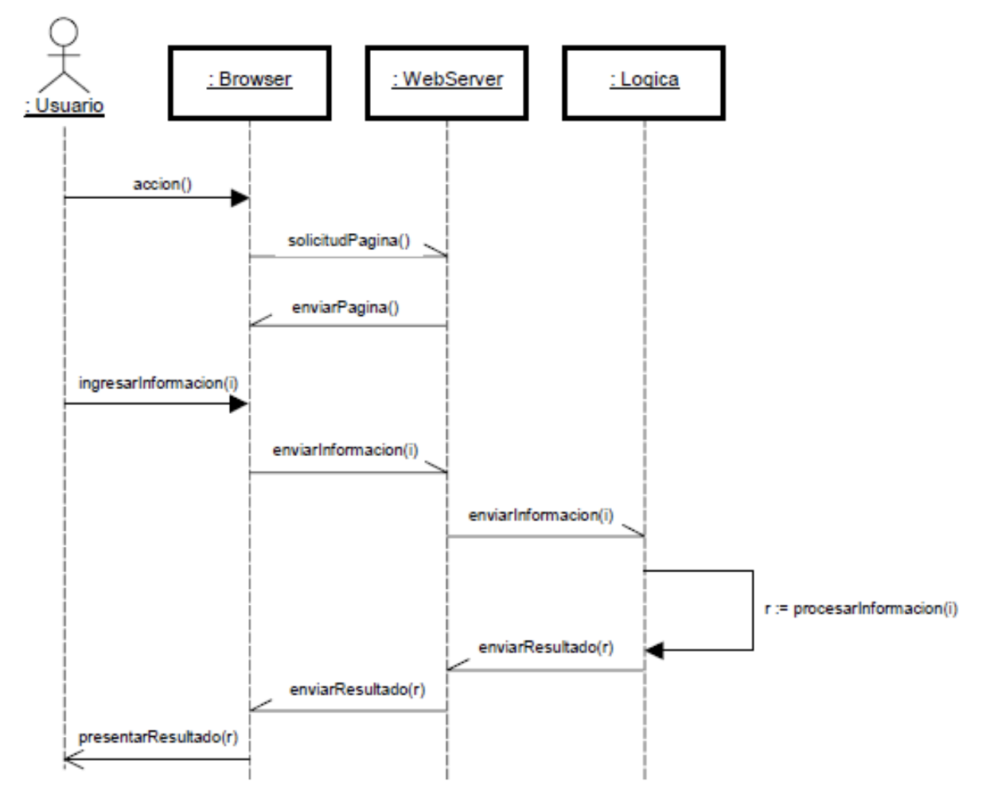

La arquitectura cliente/servidor nos permite la separación de funciones en tres niveles:

1. Lógica de presentación. Se encarga de la entrada y salida de la aplicación con el usuario. Sus principales tareas son: obtener información del usuario, enviar la información del usuario a la lógica de negocio para su procesamiento, recibir los resultados del procesamiento de la lógica de negocio y presentar estos resultados al usuario.

2. Lógica de negocio (o aplicación). Se encarga de gestionar los datos a nivel de procesamiento. Actúa de puente entre el usuario y los datos. Sus principales tareas son: recibir la entrada del nivel de presentación, interactuar con la lógica de datos para ejecutar las reglas de negocio (business rules) que tiene que cumplir la aplicación (facturación, calculo de nominas, control de inventario, etc.) y enviar el resultado del procesamiento al nivel de presentación.

3. Lógica de datos. Se encarga de gestionar los datos a nivel de almacenamiento. Sus principales tareas son: almacenar los datos, recuperar los datos, mantener los datos y asegurar la integridad de los datos.

Cliente servidor de tres capas

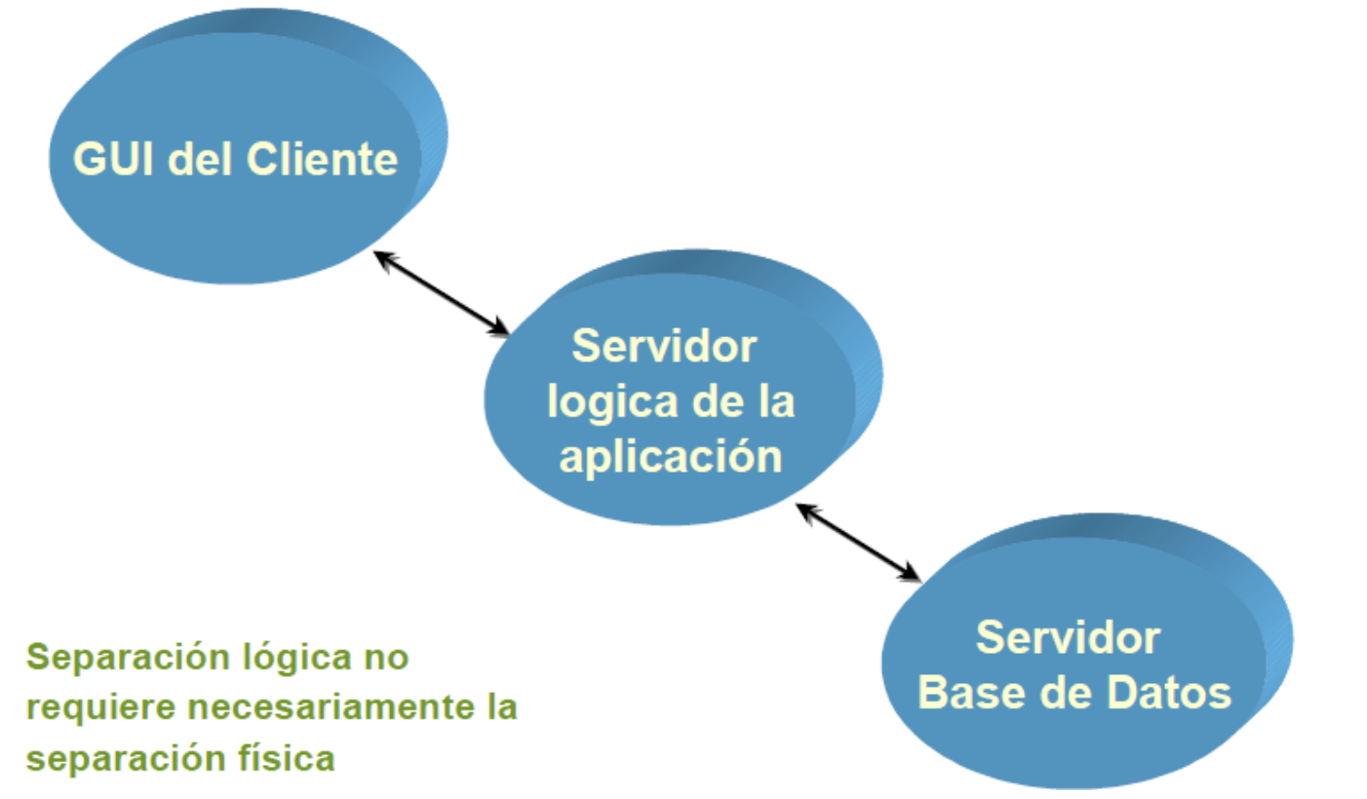
Presentación distribuida: El cliente solo mantiene la presentación, el resto de la aplicación se ejecuta remotamente.

Aplicación distribuida: permite tanto a servidor como a cliente mantener la lógica de negocio realizando cada uno las funciones que le sean mas propias.

Datos distribuidos: Los datos son los que se distribuyen, por lo que la lógica de datos es lo que queda separada del resto de la aplicación.

